T.C. MİLLİ EĞİTİM BAKANLIĞI
ANTALYA KEMER MUSTAF RÜŞTÜ TUNCER ORTAOKULU
TEKNOLOJİ VE TASARIM DERSİ

DERS PLANI-9. HAFTA 13.11.2017 İLE 17.11.2017 ARASI (2 ders saati)

ÖĞRENME ALANI: B.1.TASARIM SÜRECİ VE TANITIM
ÜNİTE: B.1. Tasarım Odaklı Süreç
KAZANIMLAR: B.1. 8. Teknoloji ve tasarım uygulamalarında uyulması gereken güvenlik önlemlerini açıklar.
B.1. 9. Tasarım ürünlerinin üretim süreçlerini açıklar.
B.1. 10. Taslak, model, maket ve prototip kavramlarını örnekleyerek açıklar.
DEĞERLER: Saygı Değeri
TEMEL BECERİLER: Ana dilde eğitim, Öğrenmeyi öğrenme, inisiyatif alma ve girişimcilik
NEYE İHTİYAÇ DUYACAK (Materyal, Araç-gereç vb.): Akıllı tahta, Ürün dosyaları, Teknoloji ve tasarım defteri, A4 kağıt, Geometri takımı, renkli kalemler.
ÖĞRENİLECEK KELİMELER: Taslak, model, maket ve prototip
MOTİVASYON SORULARI: “Örneği olmayan bir ürünü yapmak kolay mıdır, zor mudur?”
“ Bir ürünü ilk yaptığımızda kusursuz üretebilir miyiz? Nasıl?”
KONU İLE İLGİLİ BİLGİ (Genel anlamda hangi bilgilerin yer alacağına değinilir) Tasarımın çıkış noktası, hangi ihtiyaca cevap verdiği, nasıl yapıldığı, nasıl değerlendirildiği ve sonuçlandırıldığı üzerinde durulur.
GÜVENLİK:
Ders başlamadan önce atölye önünde bütün öğrencilerin hazır olmaları ve sessizce beklemeleri gerekmektedir.
Ders bitiminde her öğrenci kullandığı araç-gereci olması gereken yere getirip bırakacaktır.
Kullanılan araç-gerecin zarar görmesi durumunda Öğretim elemanına olay anında bilgi verilecektir.
Dersi biten sınıftaki her öğrenci atölyeden çıkmadan önce kullandığı alanı temizlemelidir.

İŞLENİŞ (Kısaca açıklayınız):
Teknoloji ve tasarım uygulamalarında uyulması gereken güvenlik önlemleri

Tasarımı geliştirmeye yönelik araştırmalarda uygulama yöntemlerinden de bahsedilmektedir.
Bu araştırmalara ve güvenlik önlemlerine dikkat ederek üretim gerçekleştirilmelidir.
Biz buna genel anlamda iş güvenliği diyoruz. Yineleyecek olursak; İŞ SAĞLIĞI VE GÜVENLİĞİ kısaca;
İşyerinde işin yürütülmesi sırasında çeşitli nedenlerden kaynaklanan sağlığa zarar verebilecek koşullardan korunmak amacıyla yapılan sistemli ve bilimsel çalışmalardır" diyebiliriz.
Çalışanları Güvenliğini Sağlamak: İş sağlığı ve güvenliği çalışmalarının ana amacını oluşturur. Çalışanları iş kazaları ve meslek hastalıklarına karşı koruyarak ruh ve beden bütünlüklerinin sağlanması amaçlanmaktadır.
Üretim Güvenliğini Sağlamak: Bir işyerinde üretim güvenliğinin sağlanması beraberinde verimin artması sonucunu doğuracağından özellikle ekonomik açıdan önemlidir.
İşletme Güvenliğini Sağlamak: İşyerinde alınacak tedbirlerle, iş kazalarından veya güvensiz ve sağlıksız çalışma ortamından dolayı doğabilecek makine arızaları ve devre dışı kalmaları, patlama olayları, yangın gibi işletmeyi tehlikeye düşürebilecek durumlar ortadan kaldırılacağından işletme güvenliği sağlanmış olur.
Tasarım ürünlerinin üretim süreçleri
GENEL OLARAK;
TASARIMIN ÇIKIŞ NOKTASI(ELEKTİRİK FATURASININ YÜKSEK GELMESİ)+
HANGİ İHTİYACA CEVAP VERİYOR (UCUZ ENERJİ İHTİYACINA CEVAP VERİYOR)+
YAPIM (İŞLEM BASAMAKLARINI TAKİP EDEREK)+
DEĞERLENDİRME(GÜNEŞE BAĞLI ELEKTİRİK ÜRETİMİ, BEDAVAENERJİ, KURULUMU MALİYETLİ)+ SONUÇ (ÜRÜN)

*Bir hafta öncesinde verilen Tasarım Süreçleri A4 kâğıdına tasarım sayfası olarak çizdirilir. TASARIM ÜRÜNLERİNİN ÜRETİM SÜRECİ ÖZÜMSENİR.

Taslak, model, maket ve prototip kavramlarına örnek verilir;

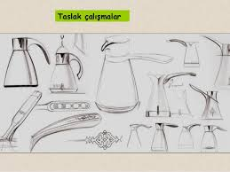 Taslak; Bir şeyi, bir sanat veya edebiyat eserini ana çizgileriyle, türlü bölümleriyle belirten ön çalışma

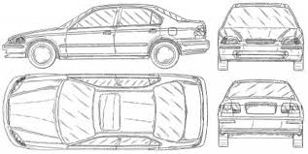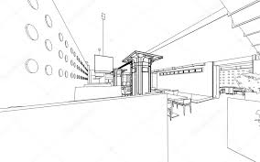

Model; Resim, heykel vb. yapılırken baka baka benzetilmeye çalışılan nesne veya kimse, örnek. Moda ile ilgili olan.
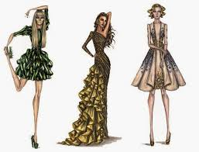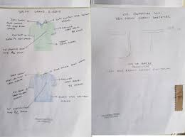
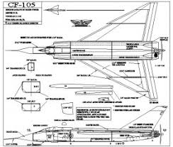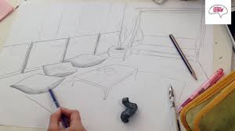

Maket; Mimarlıkta, sanayide ve bazı sanat dallarında yer alan eserlerin taslak durumundaki küçük örneği
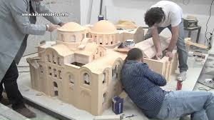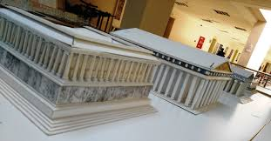
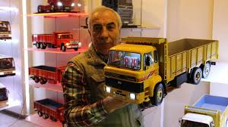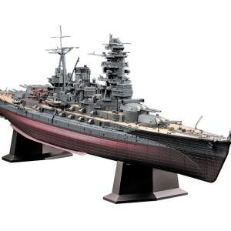

Prototip; İlk örnek demektir.
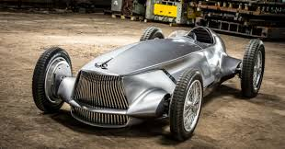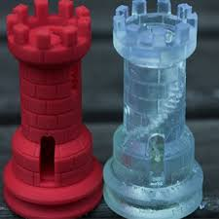
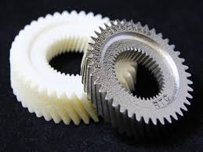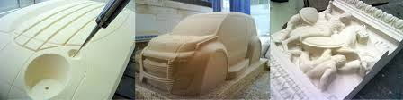

DEĞERLENDİRME: (Hangi yöntem, test vb. araçlarla değerlendirme yapılabilir):Gözlem formu

